小数除法”练习卷（一）
编者：大朗镇新民小学 叶巧如
班别： 姓名： 成绩：
一、填空。
1、求商的近似数时，要先看清（ ），除到比要保留的小数位数（ ），再按照（ ）法取出近似数。
2、4.976保留整数约是( )， 3.5 2 8精确到十分位约是( )，10.8 3 7 6省略百分位后面的尾数约是( ).
3、近似数是3 .6 4 的最大三位小数是（ ），最小的三位小数是（ ）。

二、竖式计算。
7.83÷9 1.35÷2.7 54.4÷0.16

27÷1.8 7.09÷0.52 246.4÷13
(计算并验算) (保留一位小数) (精确到百分位)

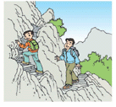
三、解决问题。
双休日爸爸带小勇去登山。从山底到山顶全程有7.2千米，
他们上山用了3小时，下山用了2小时。上山、下山的
速度各是多少？
你还能提出其他数学问题吗？

第二单元“小数除法”练习卷（二）
班别： 姓名： 成绩：
一、列竖式计算。
1.89÷0.54 7.1÷0.25 22.78÷3.4

2.05÷0.82 6.509÷0.27 5.87÷1.9
(计算并验算) (保留一位小数) (精确到百分位)

二、解决问题。
1、小林家今年售出自家种植的草皮，每平方米6.5元，收入455元，小林家出售了多少平方米的草皮？

2、1筒羽毛球19.4元，共有12个，1个羽毛球大约多少钱？

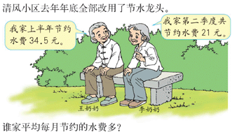
3、（书本P25第9题）

